台南市北區文元國小102學年度第一學期班級佈置暨教師辦公文具需求表
班級用 ★統整完請寄至學年主任信箱，感激不盡！ ★截止日期：9/27(五)
班級：515 |  | 導師：郭政杰 | 聯絡電話：3584371#515 |  |  |  | 手機：0937123456
編號 | 購買名稱 |  |  | 數量 | 單位 | 單價(元) |  | 小計(元) | 備註
01401 | PLUS 604修正帶 |  |  | 7 | 個 | 65 |  | 455
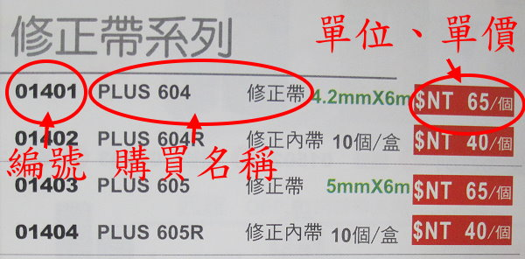
合計 |  |  |  |  |  |  |  | NT:455 | 500元為上限

